La Oficialía Mayor es el área encargada de la planificación eficiente y eficaz de los recursos humanos y materiales, con el fin de satisfacer las necesidades reales de la ciudadanía y de la estructura organizacional del Ayuntamiento. Así como la contratación y prestación de servicios necesarios para el desempeño eficiente de las funciones y atribuciones de la administración pública municipal
OFICIALIA MAYOR

INFORME DE ACTIVIDADES

MARZO 2020 | Informar y auxiliar a cada una de las direcciones en todos los asuntos de su competencia.
- Se recibe un total de 17 solicitudes de información por parte de la unidad de transparencia.
- Se lleva a cabo la firma de contratos del personal eventual
- Se hace entrega del reglamento interno de las enramadas en todas las localidades del municipio.
- Se colabora con secretaria general y presidencia.
- Se asiste a capacitación para servidores públicos municipales del estado de Jalisco en el auditorio de aerofilia del complejo deportivo CODE.
- Se realiza un control de las altas y bajas del personal de administraciones anteriores encontrando algunas anomalías en las plantillas de trabajo.
- Se acude a las reuniones todos los lunes de directores para tratar asuntos sobre la contingencia COVID-19 .
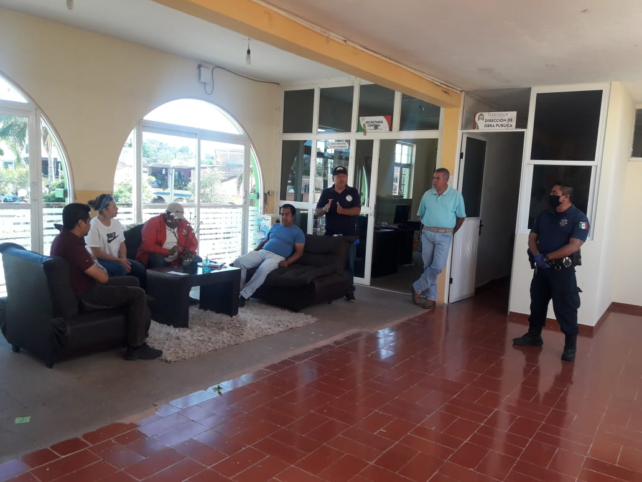

ATENTAMENTE
“Tuxcueca, Jalisco tierra del generalísimo Ramón Corona”

___________________________________
Lic. José Alfredo Sánchez Zepeda.
Oficial Mayor
H. Ayuntamiento de Tuxcueca Jalisco.

